安全评价报告公开信息表
项目名称 | 乌兰察布市旭峰合源化工有限公司矿热电炉尾气综合利用制新能源材料及二氧化碳综合利用项目（10万吨/年碳酸二甲酯，其中5万吨/年电子级碳酸二甲酯）安全设施竣工验收评价报告
完成时间 | 2026.7
评价人员
 | 姓名 | 资格证书号 | 从业号
项目负责人 | 苏日雅 | 1700000000200102 | 022884
项目组成员 | 程冬红 | 1500000000301714 | 026812
项目组成员 | 于志勇 | 201403323033000000331023030 | 51190209624
项目组成员 | 李前树 | 1800000000300268 | 033666
项目组成员 | 李能 | 1500000000301650 | 025782
技术专家 | /
现场勘察人员及时间 | 苏日雅、李前树2026.5.6
现场核查的人员和时间 | 苏日雅、李前树2023.5.8
项目简介 | 项目名称：乌兰察布市旭峰合源化工有限公司矿热电炉尾气综合利用制新能源材料及二氧化碳综合利用项目（10万吨/年碳酸二甲酯，其中5万吨/年电子级碳酸二甲酯）  项目建设单位：内乌兰察布市旭峰合源化工有限公司  项目性质：新建危险化学品生产项目  建设地点：乌兰察布市察右前旗天皮山工业园区  建设规模和内容：建设年产10万吨/年碳酸二甲酯（其中5万吨/年电子级碳酸二甲酯）以及与上述装置配套的公用工程设施及辅助设施。
现场照片 | 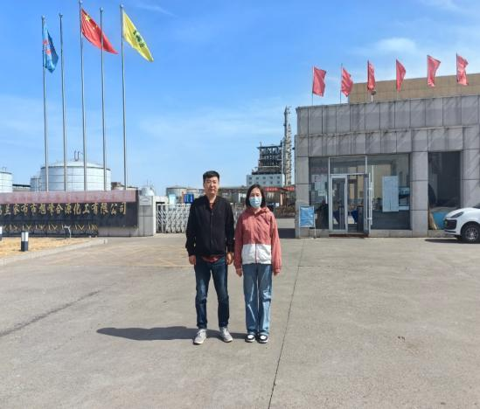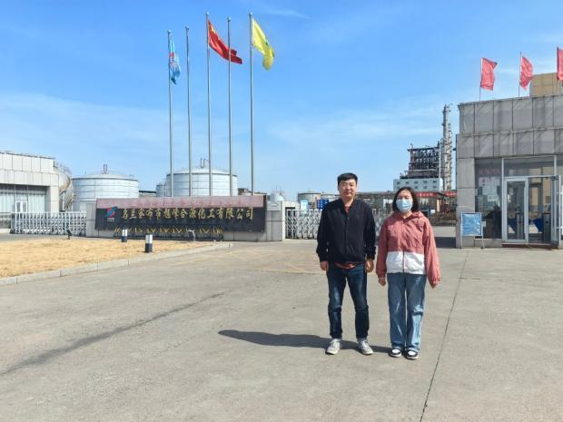  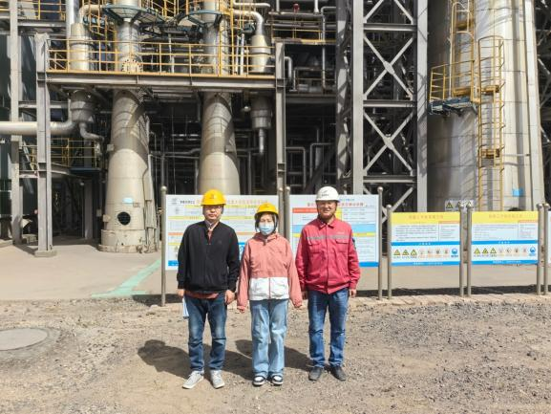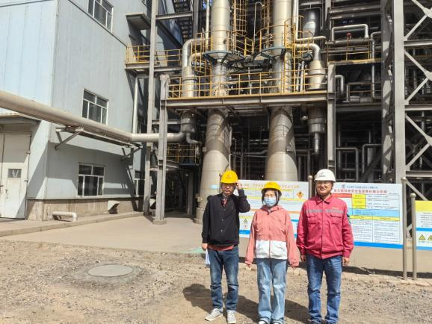  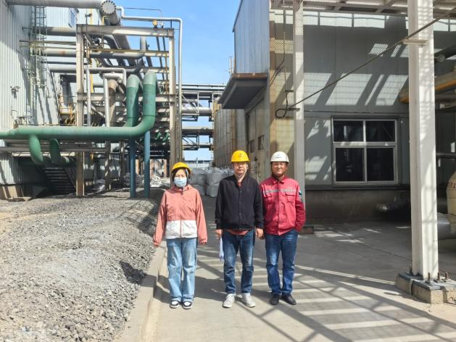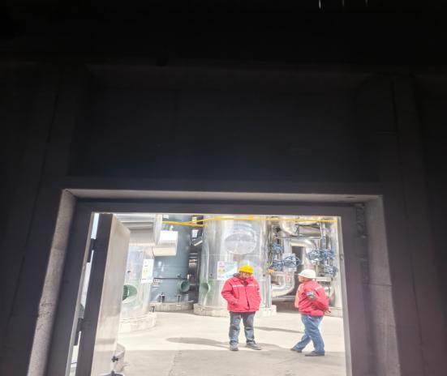
被评价单位信息反馈情况 | 满意

